|  |  |
| --- | --- |
| Image result for РТУ герб | |
| МИНОБРНАУКИ РОССИИ | |
| Федеральное государственное бюджетное образовательное учреждениевысшего профессионального образования"Российский технологический университет"МИРЭА | |
| Факультет информационных технологий (ИТ) | |
| Кафедра практической и прикладной информатики | |

|  |  |
| --- | --- |
| **ОТЧЕТ ПО ПРАКТИЧЕСКОЙ РАБОТЕ №7** | |
| **по дисциплине** | |
| **«**Объектно-ориентированное программирование**»** | |
|  | |
| Выполнил студент группы ИМБО-01-18 | Пресняков Р.О. |
| Принял ассистент кафедры | Строганкова Н.В. |

|  |  |  |
| --- | --- | --- |
| Лабораторные работы выполнены | «23» февраля 2019 г. |  |
|  |  |  |
| «Зачтено» | «__»_______201__ г. |  |

Москва 2019

## **Практическая работа №8**

**Работа с файлами в языке С++**

**Цель практической работы**

Целью данной практической работы является приобретение практических навыков по работе с файлами на языке программирования языке C++.

**Задачи**

Реализуйте программу, считывающую текст с клавиатуры и записывающую его в файл.

**Ход работы**

Программа

**Вывод**

Все задачи были выполнены успешно. В ходе работы была исследована работа с файлами. Для достижения результата использовалась библиотек fstream, позволяющая производить работу с файлами. Результаты работ программ приведены на рисункe.

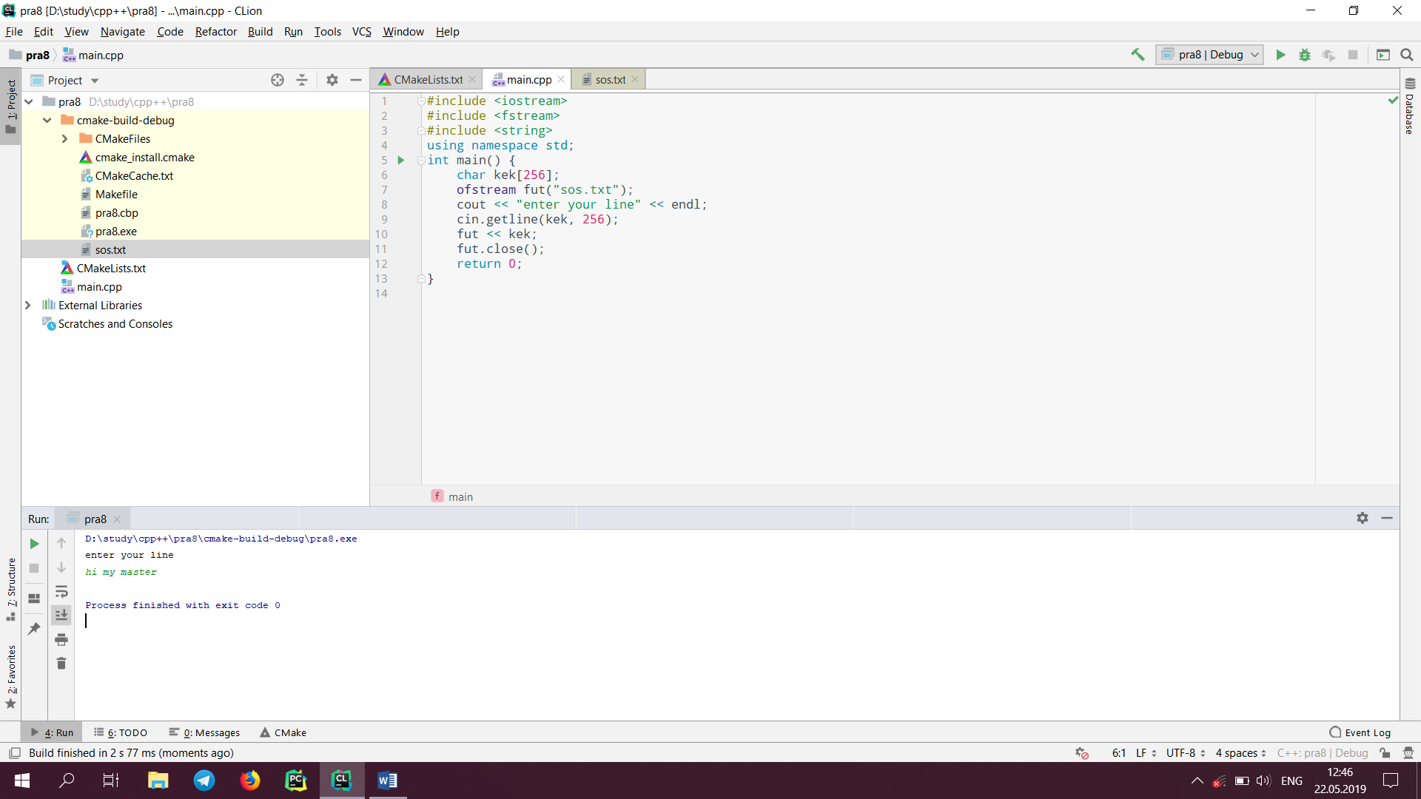

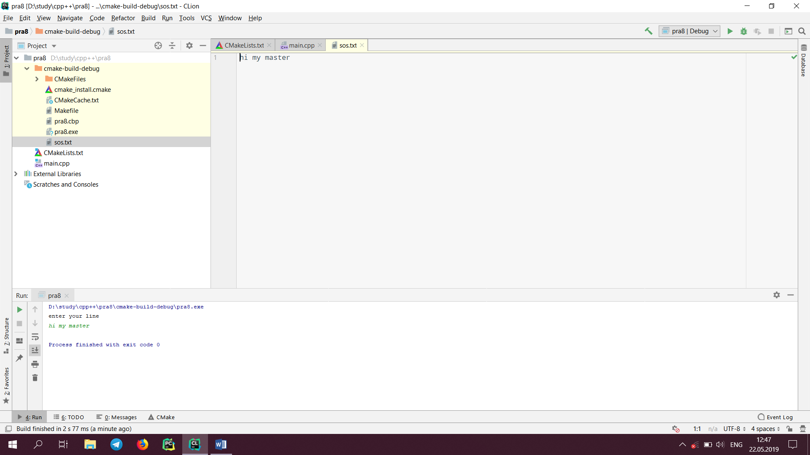

Рис. 1 Результат работы программы